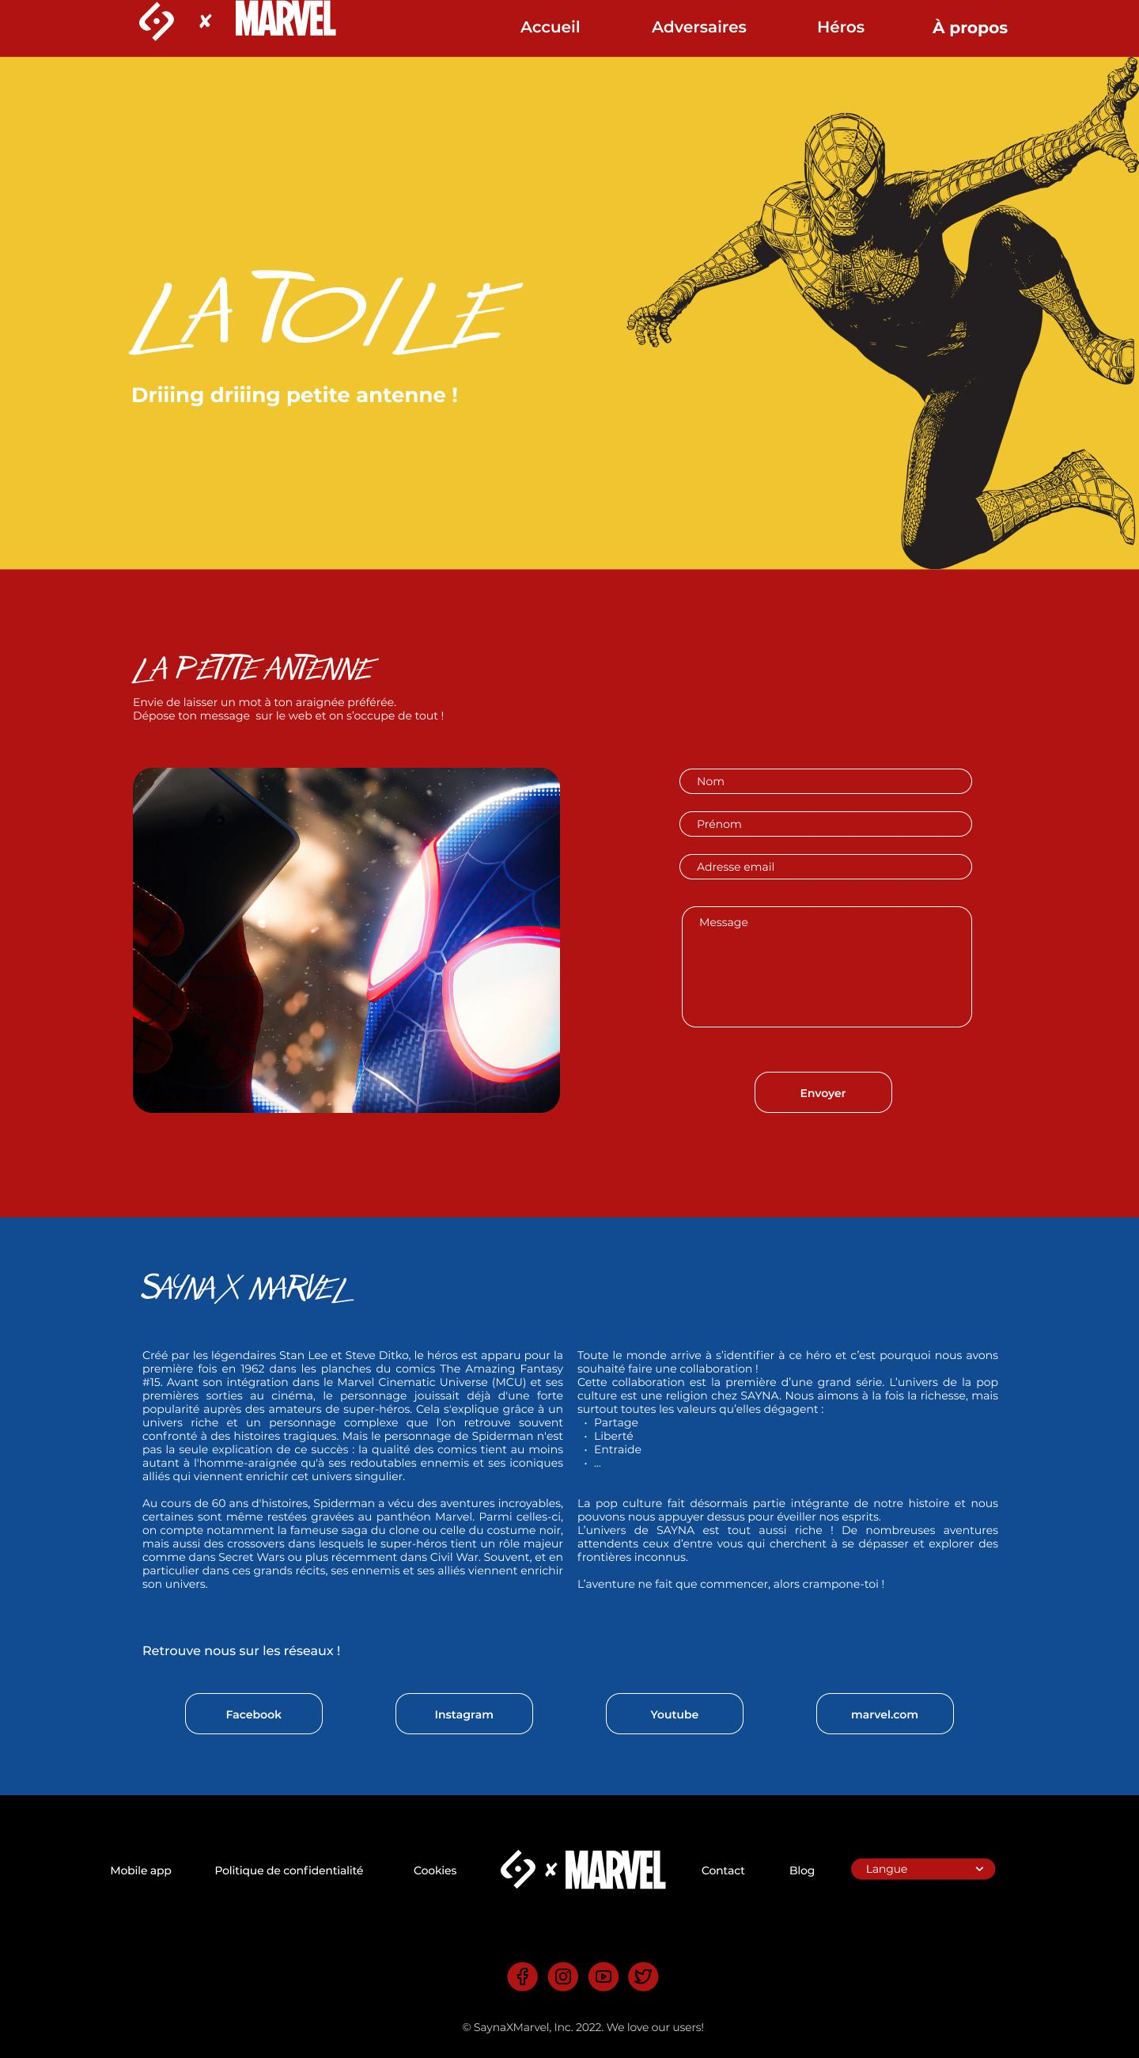

Cookies><Millaa Contact

Blog Langue

Mobile arp Politique deconfidentiali.

Accueil Adversaires Héros À **propos**

**MARIAL**

*LA Perk-ANTmee*

Envie,. laisser un mot à ton araignée préférée.

Dépose ton message sur le web et on doccupe de tout!

Nom

Prénom

Adresse email

Message

**Driiing driiing petite antenne !**

Envoyer /

0 0 0

SaynaXélarvel.Inc. 2022. Weloe cNr user.

Sei« MilletZ.

Créé per les légendaires Sten Lee et Steve Ditko, le héros est apparu pour la premiêre fois en 1962 dans les planches du comics The Arnating Fantasy 41, Avant son intégration dans le Marvel Cinernatic Universe (NICU) et ses premiêres sorties au cinéma, le personnage jouissait déjà d'une forte popularité auprês des amateurs de super-héros. Cela s'explique grace à un univers riche et un personnage complexe que l'on retrouve souvent conf ron. à des histoires tragiues. Mais le personnage de Spiderrnan n'est pas la seule explication de ce succés la qualité des comics tient au moins autant à thornme-araignée qu'a ses redoutables ennemis et ses iconiques alliés qui viennent enrichir cet univers singulier.

Au cours de 60 ans d'histoires, Spiderman a W. des aventures incroyables, certaines sont même restées gravées au panthéon Marvel. Parmi celles-ci, on compte notamment la fameuse saga du clone ou celle du costume noir, mais aussi des crossovers dans lesquels le super-héros tient un rdle majeur come dans Secret Wars ou plus récemment dans Civil War. Souvent, et en partmiculier dans ces grands récits, ses ennemis et ses alliés viennent enrichir son univers.

Retrouve nous sur les réseaux !

Tou. le monde arrive à s'identifie, ce héro et c'est pourquoi nous avons souhaité faire une collaboration !

cutte collaboration est la premiere d'une grand série. Dunivers de la pop lture est une religion Ch. SAYDA. Nous aimons à la fois la richesse, mais surtout toutes les valeurs qu'elles dégagent

* Partage
* Liberté
* Entraide
* _

La pop culture fait désormais partie intégrante de notre histoire et nous pouvons nous appuyer dessus pour éveiller nos esprits

L'univers de SA YNA est tout aussi riche ! De nombreuses aventures attendents ceux d'entre vous qui cherchent à se dépasser et explorer des f rontiêres inconnus.

Laventure ne fait que commencer, alors crampon-toi!

Facelacrok

Instagmm Vomute marveloom